武汉大学计算机学院
本科生课程设计报告

“珞珈树洞”社交网站的开发与实现

专 业 名 称 ：软件工程
课 程 名 称 ：软件工程概论
团 队 名 称 ：金龙特遣队
指 导 教 师 ：李晓剑
团 队 成 员 一：李博文（2018302110424）
团 队 成 员 二：张轩赫（2018302110352）
团 队 成 员 三：张熙灏（2018302110414）
团 队 成 员 四：郭震洋（2018302110360）
团 队 成 员 五：饶晔恒（2018302110425）

二○二〇年六月

一、 “珞珈树洞”项目概述 3
1.1开发背景 3
1.2开发目的 3
1.3主要研究内容 3
1.4开发工具及所用技术介绍 3
二、 项目需求分析 3
2.1需求陈述 3
2.2对象模型 4
2.3动态模型 5
2.4功能模型 7
三、 项目技术难点分析 8
3.1数据库的设计与建立 8
3.2前端设计的语言选择 8
3.3前后端的交互 9
3.4数据表项的修改和删除 9
3.5前端页面的设计 9
四、 项目功能实现及核心代码 9
4.1前端功能实现及技术： 9
4.2后端功能实现及技术 15
五、 成果展示 18
5.1 首页 18
5.2发布话题（已登录） 18
5.3话题展示 18
5.4回复话题 19
5.5 我的收藏及我的发帖记录 19
5.6根据个人信息进行匹配 20
5.7实时聊天 20
六、 人员分工 20

- “珞珈树洞”项目概述
1.1开发背景
由于疫情影响，武汉大学的同学们有接近半年没有见面，肚子里一定憋了不少话要聊。而且，有许多有社交需求的同学不希望在网络上发表意见，交流情感的同时公开自己的真实身份，他们急需一个可供匿名发表话题，聊天交流的社交平台作为个人意见，情感的“树洞”。

1.2开发目的
目前已存可供学生在学校内部匿名发表、讨论各种话题的交流软件较少，为了给大学生提供一个可以自主发表话题并与志趣相投的校友深入沟通、交流意见情感的平台，我们决定制作这个匿名论坛，通过公共讨论区的全体匿名和相应的监督制度，保证用户可以安心地选择自己感兴趣的话题并参与讨论。

1.3主要研究内容
根据web的开发设计特点，研究实现匿名社交网站所需要的功能的技术和方法。

1.4开发工具及所用技术介绍
本项目采用Visual Studio Code作为主要开发工具。前端所用技术为：vue2.x框架，element控件库，Antd图标库以及HTML CSS JavaScript。后端所用技术为：C#WebApi EF框架 GoEasy服务接口。

- 项目需求分析
2.1需求陈述
  - 用户使用树洞进行发帖。
  - 用户可以使用已有账户登录或者在注册界面注册新的账户。
  - 用户每次都可以在登录后为自己取一个匿名。
  - 用户可以在主页面浏览他人的发帖或自己发帖。发帖时要求输入帖子主题及详情。
  - 用户可以对具体的帖子或楼层进行回复。
  - 用户可以统一对自己的发帖和回复进行管理。

2.2对象模型
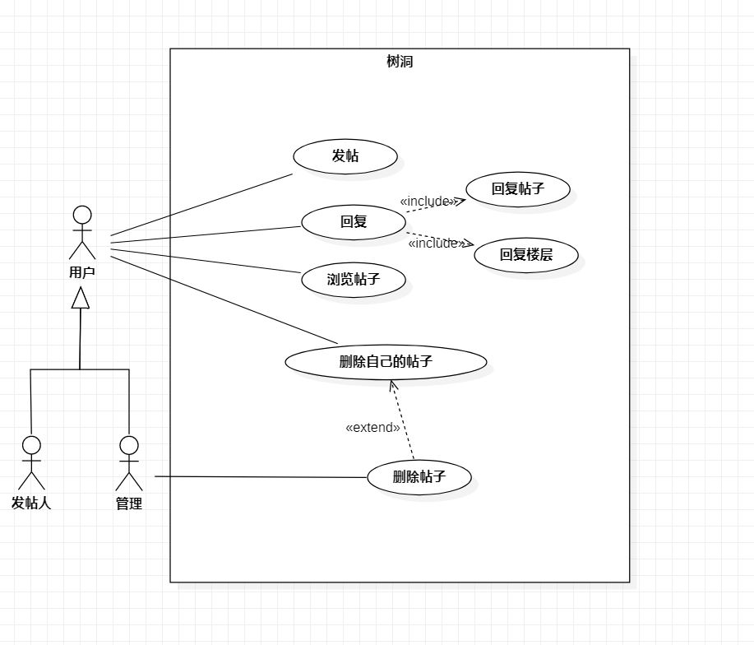
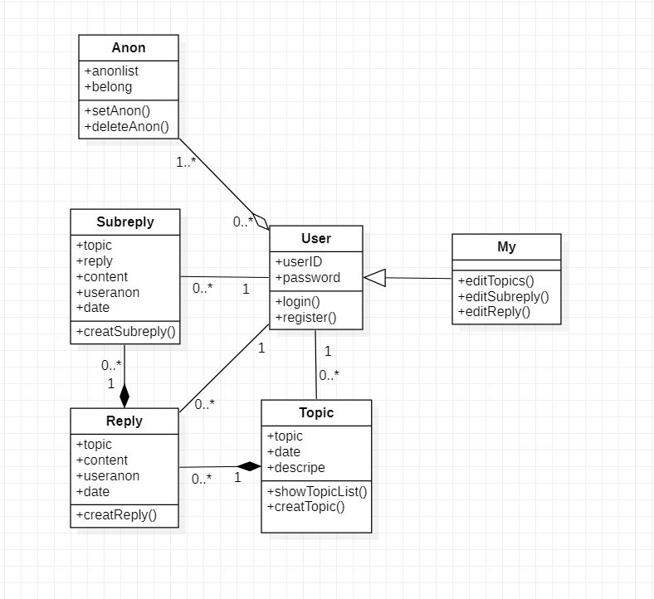

2.3动态模型

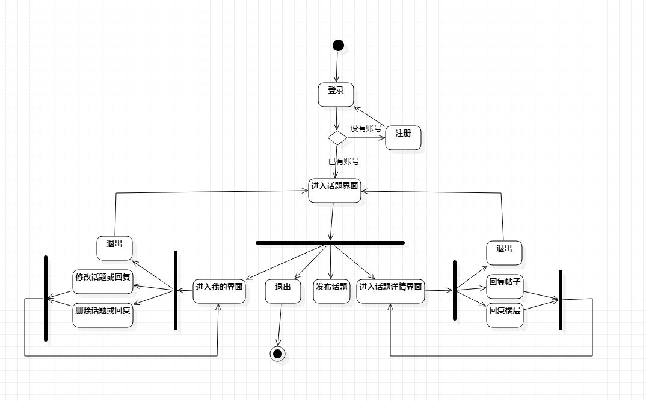
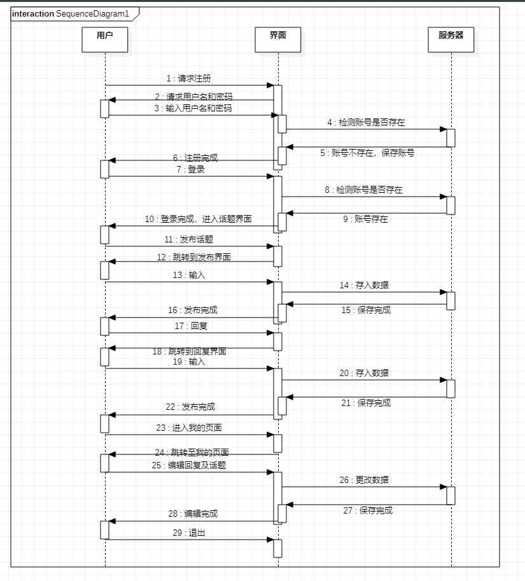
2.4功能模型
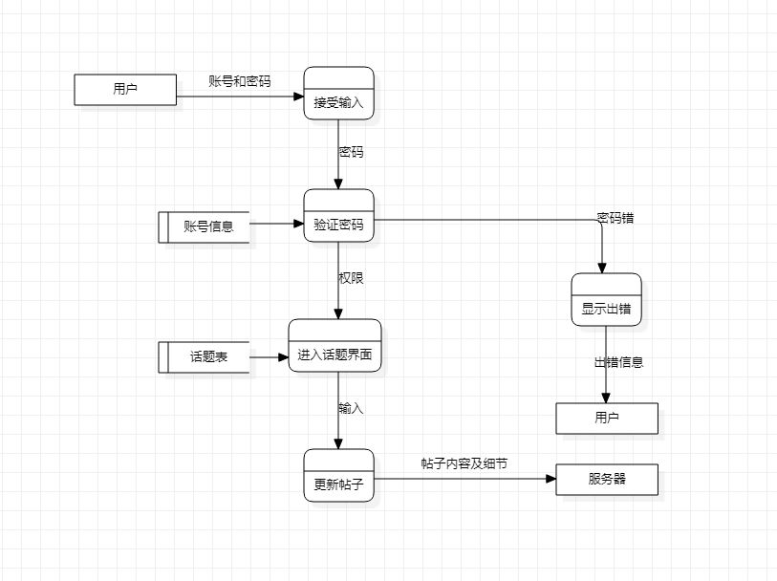

- 项目技术难点分析
3.1数据库的设计与建立
网上论坛的实现需要将前后端分离，前端用于为用户提供操作界面，后端用于存储和处理数据。要将论坛中的所有数据存储在服务器中，就需要建立多个数据表进行数据存储，同时，为了提高存储数据的效率，方便对数据进行各种操作，需要设计一个良好的数据库结构。数据库是论坛的基础，数据库设计就特别重要。
在设计过程中，根据网上论坛的组成部分进行建表，并考虑各种情况规划每个表的主键和外键约束。如：对于回复设计一个表项，由于应当允许一个主题下出现多个回复、一个用户发表多个回复、多个回复的内容相同，故不应使回复表原有的任何一个属性作为主键，而是应该加入自增长的ID作为主键，同时也方便了对回复进行删除和修改的操作。
在建立过程中同样遇到了难点问题，数据库的部分数据表在运行时会因为未知原因而建立错误，经过各种尝试，最终通过手动在数据库中事先建立相应表得以解决。
3.2前端设计的语言选择
起初选择了直接使用HTML和elementui进行前端搭建，在这一阶段遇到了较多的技术难点。其中，小组成员通过学习和调试基本解决了如页面跳转的一部分问题，但不美观、可用控件无法满足使用需求等问题无法解决，进行了多次优化和调整后，论坛的使用界面仍然不尽人意，进入话题后的回复页面只能通过table组件进行显示，用户体验与主流的论坛相差甚远，因此，小组组长最终决定使用VUE对整个项目进行重构，将显示回复的组件重新进行了设计，使得论坛的显示效果有了很大的提升。
3.3前后端的交互
前端需要调用后端对数据库进行操作的各种服务，最初使用了websocket实现前后端的交接，但效果并不理想，不能方便地对数据库进行增删改查，且代码结构较混乱，易读性较差，故在后期改为使用webapi来沟通前后端。基于webapi，后端对每个数据表编写controller实现统一的管理与操作，前端可以通过在server中统一地使用各个api的路径调用后端的服务，使得项目的前后端分工明确、结构清晰、具有较强的拓展性，并且也方便了前后端的工作同步进行，加快了项目的进展。
3.4数据表项的修改和删除
在编写话题、回复和副回复页面时，最初的设计为在浏览界面中为每条记录加入删除和修改的按钮，让用户在浏览过程中修改或删除自己的话题、回复或副回复，这样的设计产生了一些主要与修改和删除有关的问题：在前端选取一个表项后，难以直接在数据库相应表中定位到唯一的一条记录；用户若在浏览论坛时直接选择删除或修改操作，需要进行额外的权限审核，较为繁琐；对于修改操作，一个话题被修改后很可能导致该话题下的回复与修改后的话题内容不符；对于删除操作，话题或回复被删除后会导致对应的回复或副回复记录失去外键，不符合参照完整性约束。小组针对以上问题进行讨论后，对项目作出了以下改动：取消浏览界面的修改、删除按钮，加入“我的”页面，在该页面中，用户可以查询到自己发表的所有话题、回复等，并且对这些内容统一进行管理，这样的设计避免了用户选择修改或删除其他用户发表的内容的可能，不需要进行权限审核，降低了对数据库进行的操作的复杂度；不允许对话题进行修改，避免了内容不对应为用户带来的困扰；在删除话题时，一并删除话题下的回复、每条回复对应的副回复，在删除回复时，一并删除回复下的副回复，这种操作相当于在外键约束中对DELETE操作加上了CASCADE限制，可以保证数据库的参照完整性不被破坏。
3.5前端页面的设计
起初，前端页面的设计主要以实现论坛浏览的基本功能为主，缺乏美观性和可及性，用户体验一般，负责进行前端搭建的组员在系统学习了VUE后，对整个前端页面进行了重构，用不同的选项卡分割开了论坛中的不同话题类别，同时使用重新设计的组件替代table组件对回复进行显示，基于VUE的前端设计简化了诸如页面跳转、组件设计的许多操作，提升了前端代码的结构化程度，使得项目代码更清晰易读，同时让树洞项目的页面设计总体上贴近大部分用户熟悉的设计模式，大幅提升了用户体验，

- 项目功能实现及核心代码
4.1前端功能实现及技术：
所用技术：vue2.x框架element控件库 Antd图标库 HTML CSS JavaScript
开发工具：Visual Studio Code
代码结构：assets:静态资源文件 components:控件文件夹 routes:路由配置 services：与后端api交互的服务文件夹 store：存放共享数据仓库文件 views：页面文件夹 main.js:项目入口文件，进行全局配置 vue.config.js:配置服务器代理
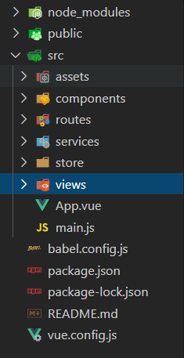
主要内容：
1.设计主要页面及控件
1.1结构设计
共设计首页、登录、注册、个人信息、话题列表、发布话题、话题内容、匹配列表、评论详情、异常页面、聊天窗口十个页面及聊天框、话题内容框、评论内容框十五个控件。

1.2代码分析
以聊天室页面及聊天框控件为例：
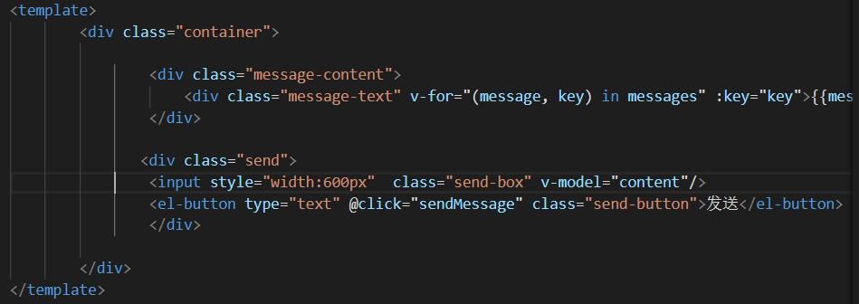
界面设计，v-for遍历数据内容，循环展示控件；v-model实现数据绑定；@click触发事件。
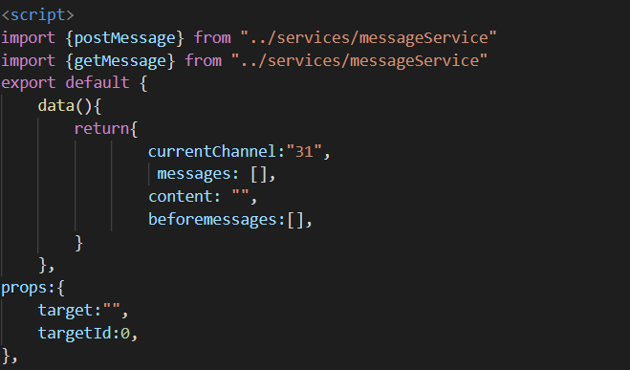
引入post和get消息的服务；定义data数据有：当前Channel，信息数组，当前输入框内容，消息记录；需要传入的属性有消息发送的目标用户名和用户Id。
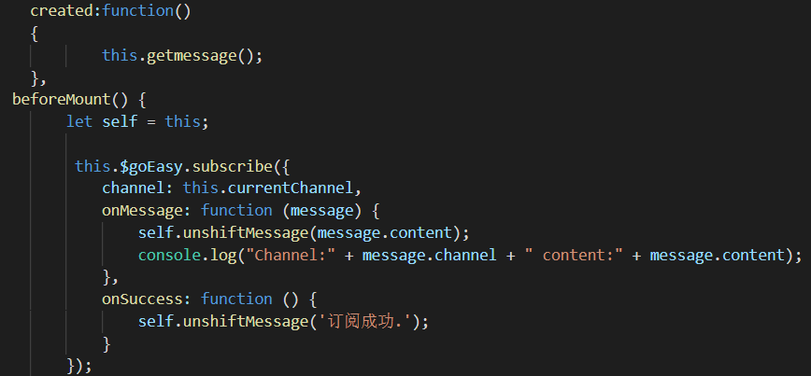
分别在vue渲染的两个不同阶段(created,beforeMount)调用获取以往消息以及订阅web实时通讯服务的函数。
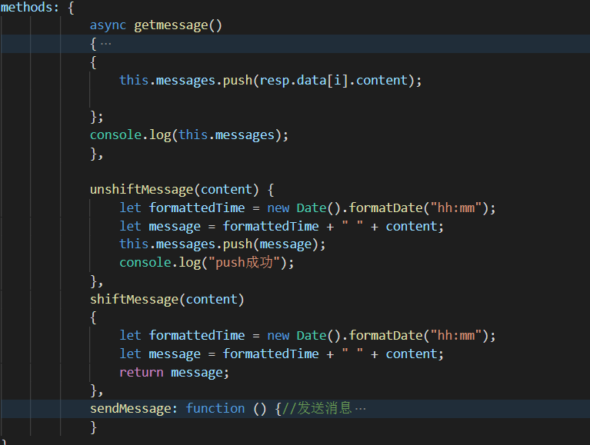
定义的方法有获取以往信息，信息格式转换，发送信息。

2.设计仓库实现数据共享
2.1分析设计
因为登录的用户信息需要在整个项目中共享，所以设计一个仓库来实现数据贡献
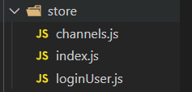

2.2代码分析
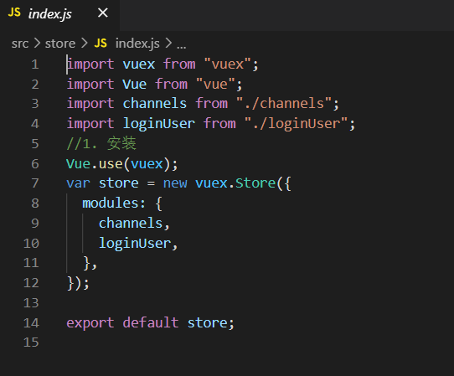
导入并安装vuex.Store
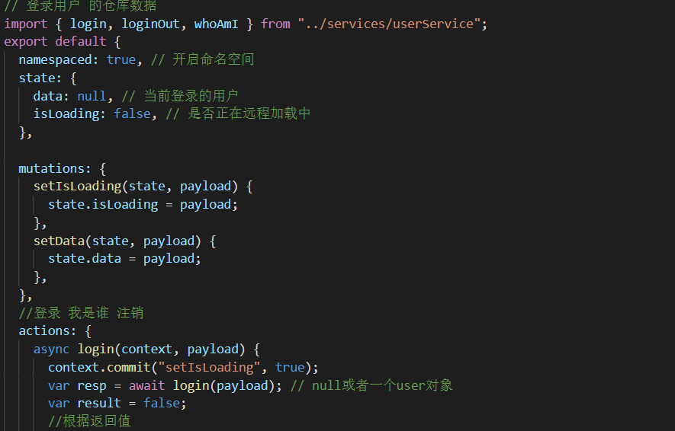
定义仓库中的数据内容，数据变更函数以及触发actions

3.设计与服务器端交互的service服务
3.1分析设计
根据webapi的后端接口，设计获取、提交、删除、更新等功能的八种Service服务。
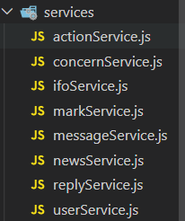
并增加全局配置，增加对服务器的代理
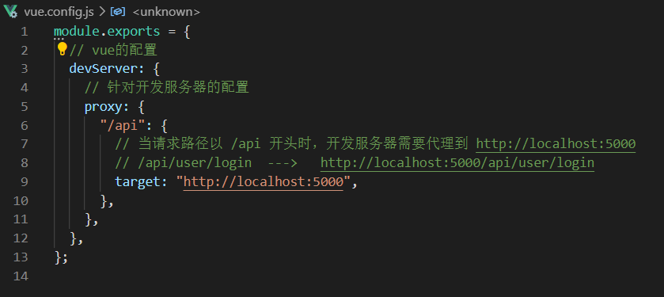

3.2代码分析：
以获取用户信息的service为例：
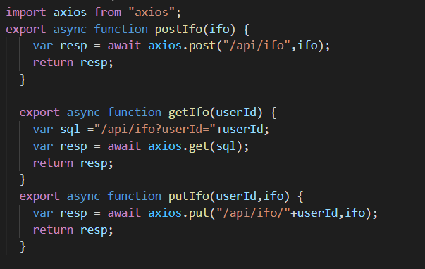
交互方式采用axios调用

4.设计路由配置
4.1分析设计
根据现有的页面的，分别进行配置

4.2代码分析
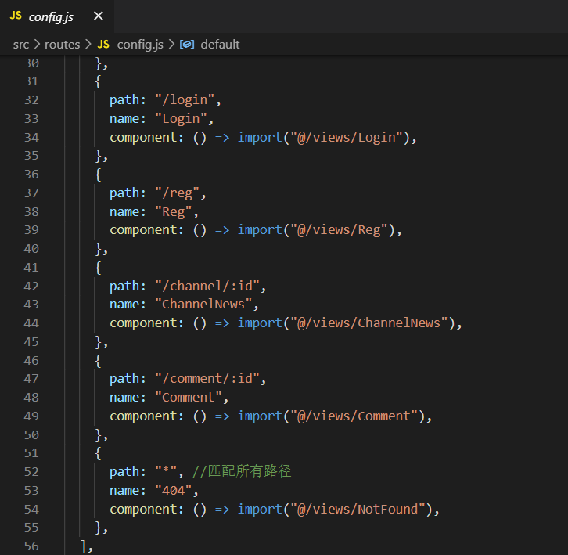
每项配置包括访问路径、路由名称以及可能的需要传递的参数

4.2后端功能实现及技术
所用技术：C#WebApi EF框架 GoEasy服务接口
主要内容：
- EF框架实体类：
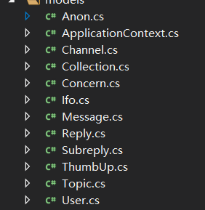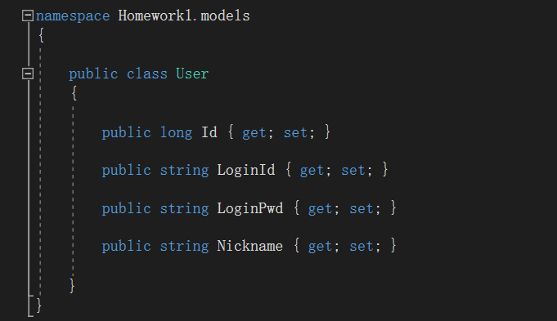
根据需要设计的以上实体类

- 编写Contoller控制器类
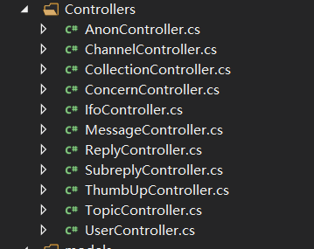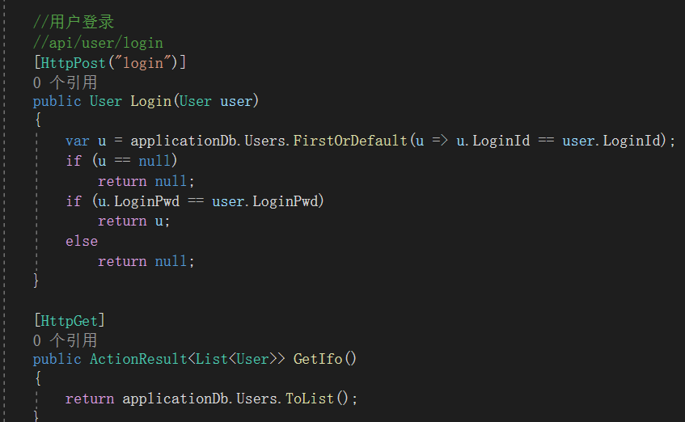
在控制器类中根据需求设计get,post,put,delete等http协议规定的内容，对数据库进行访问和修改。

2.GoEasy服务调用
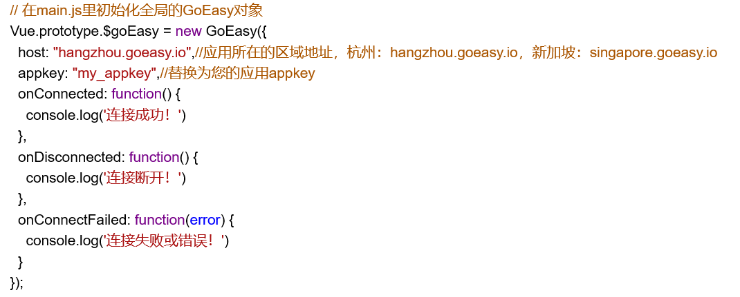
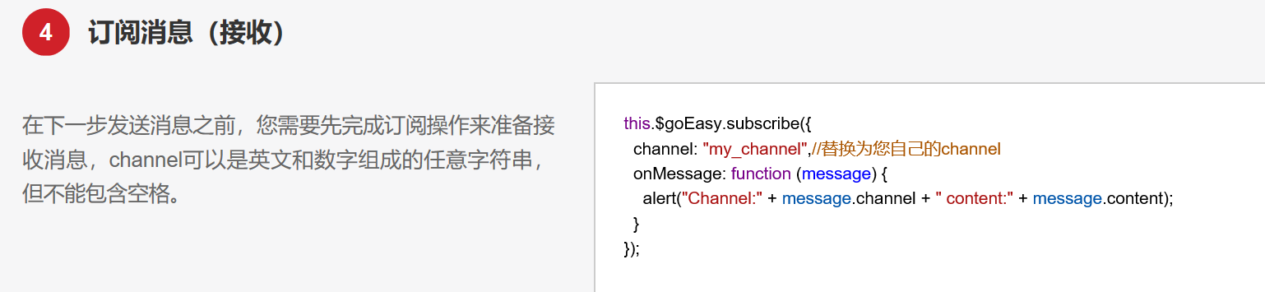
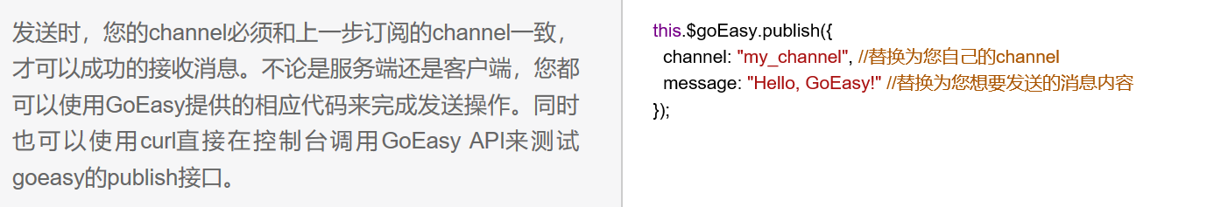
订阅并调用GoEasy服务接口，实现websocket网络实时通讯。

- 成果展示
5.1 首页
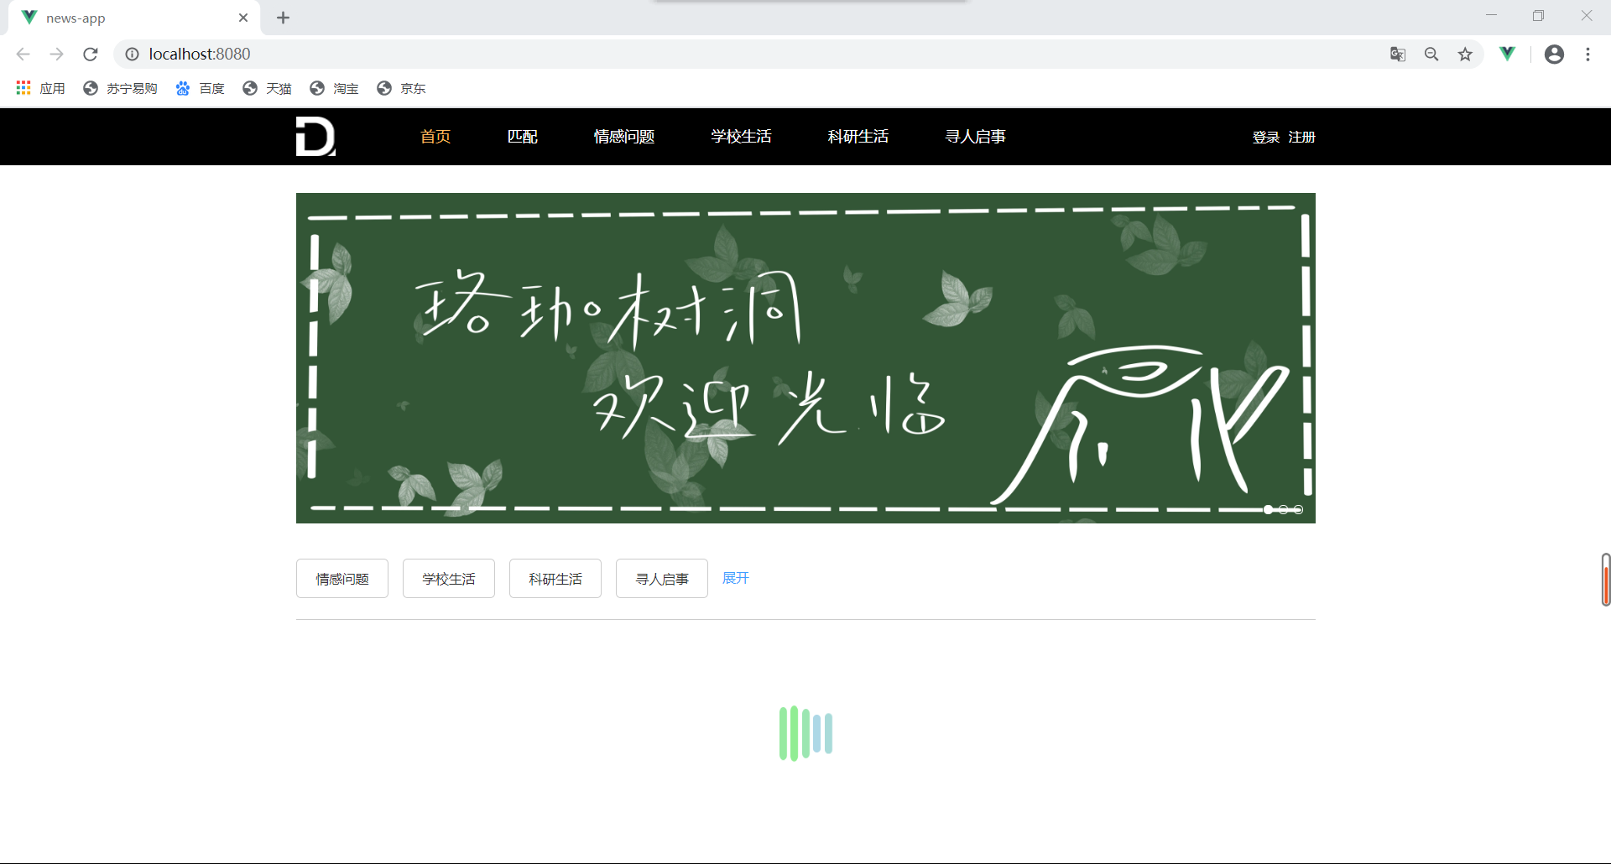
5.2发布话题（已登录）
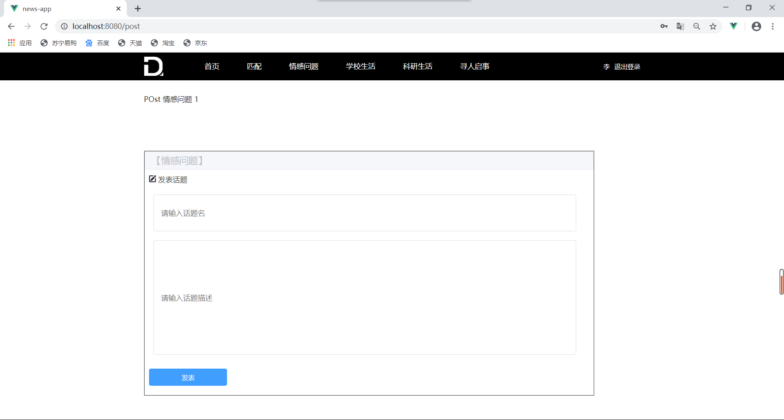
5.3话题展示
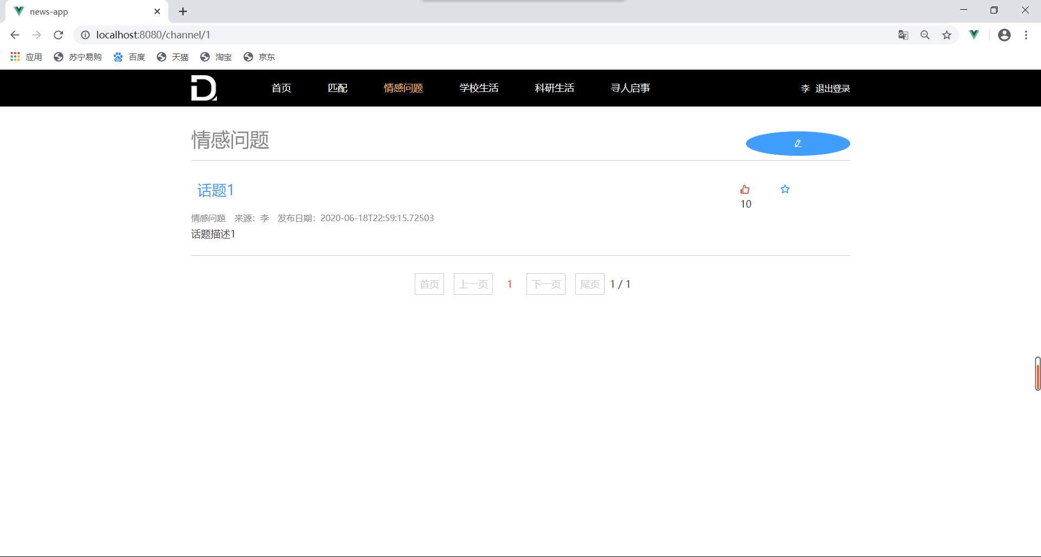
5.4回复话题
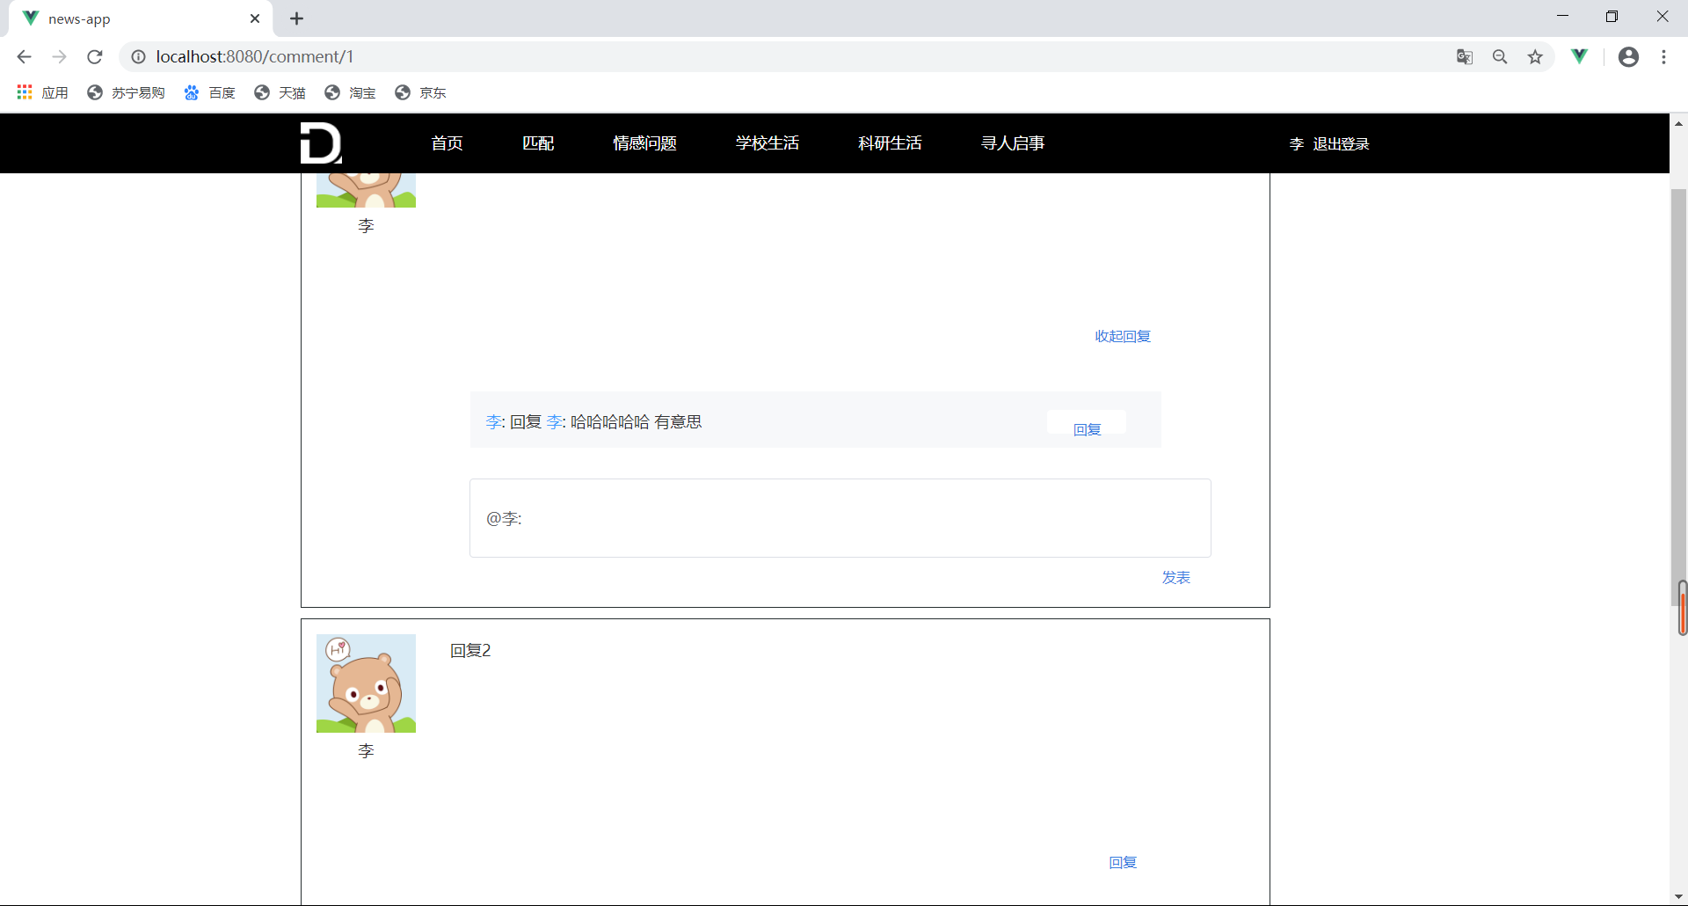
5.5 我的收藏及我的发帖记录
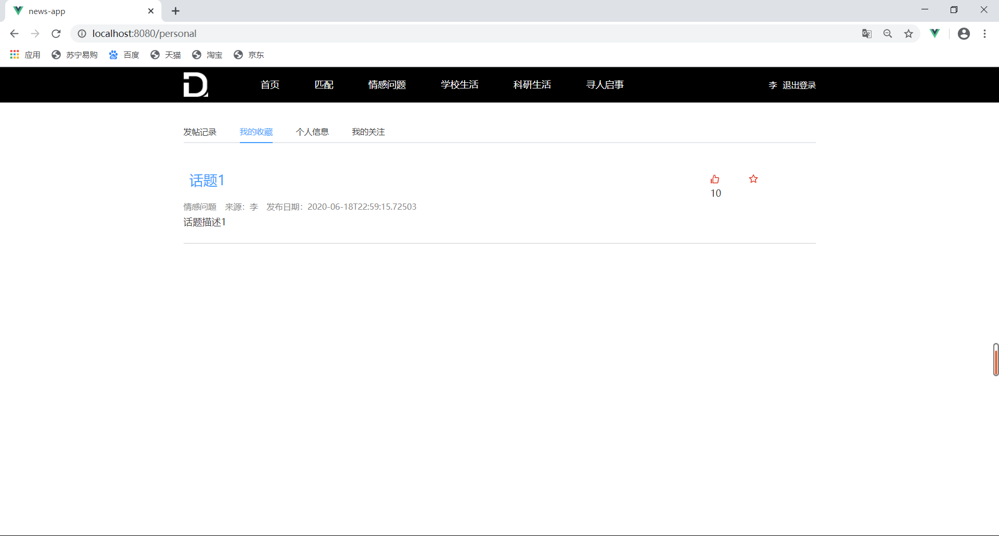
5.6根据个人信息进行匹配
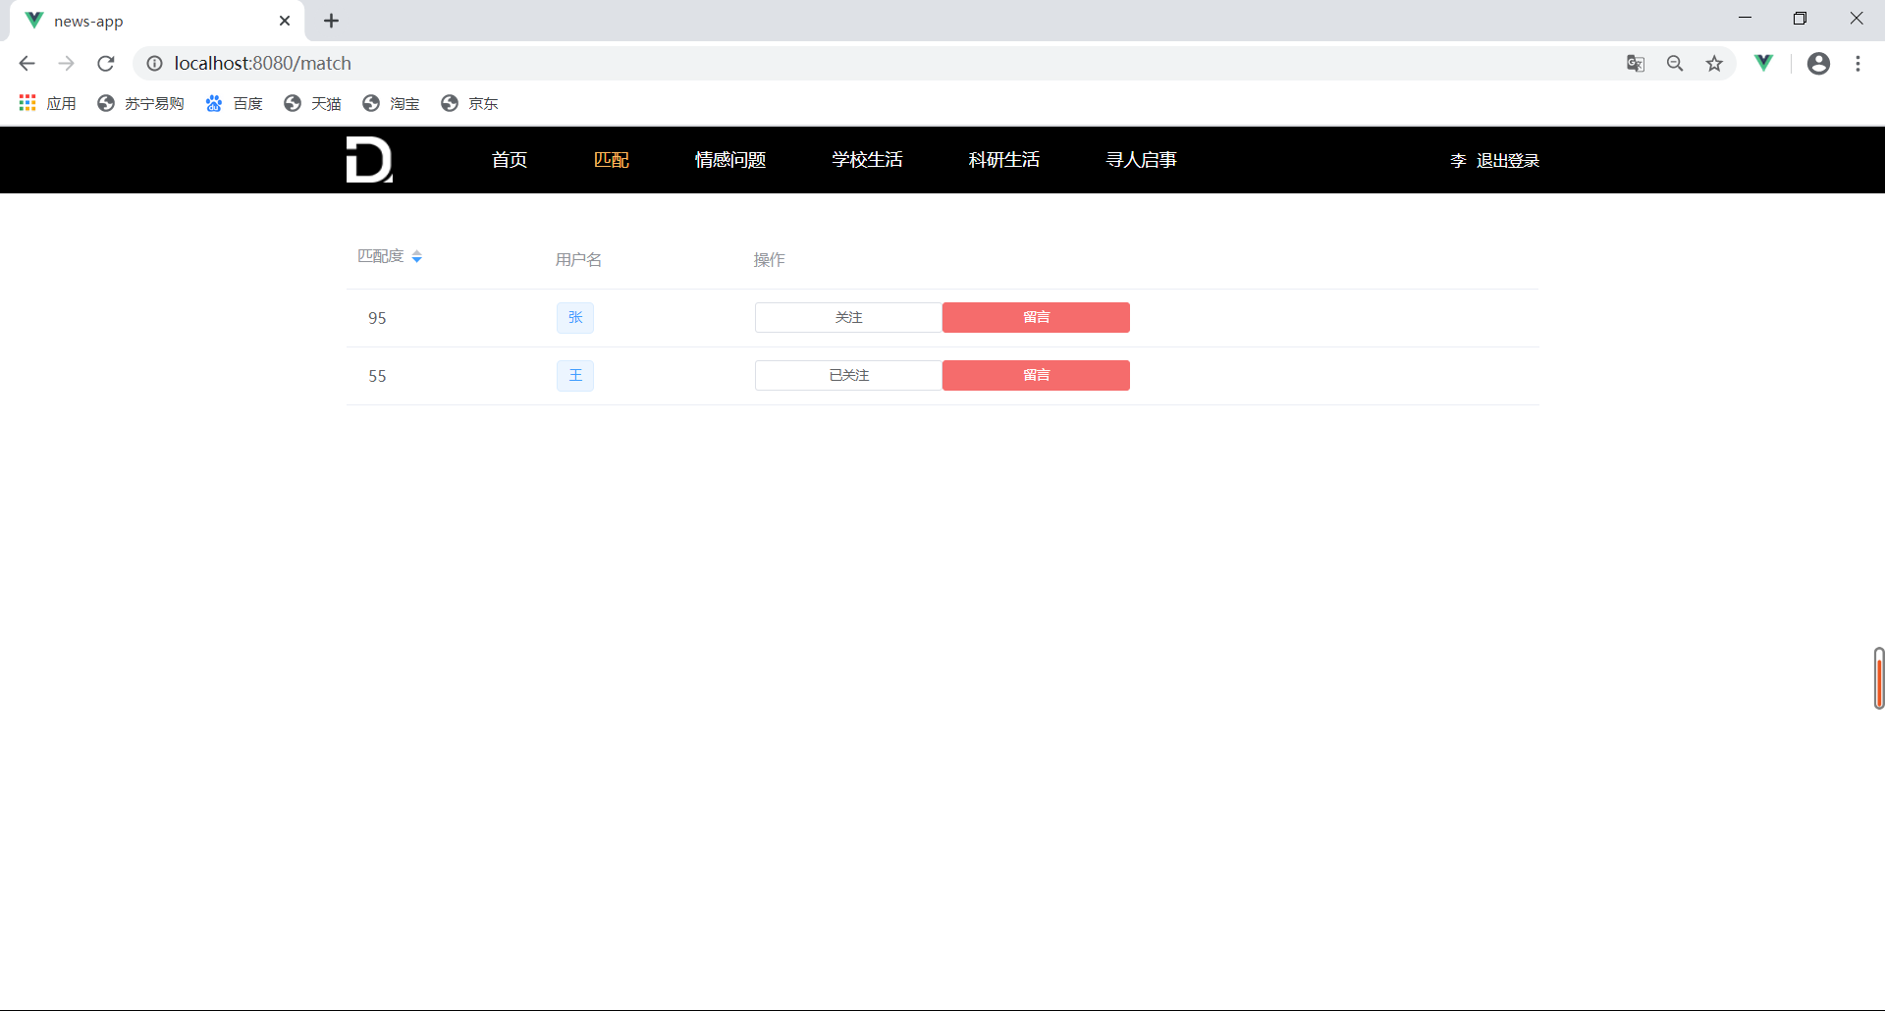
5.7实时聊天
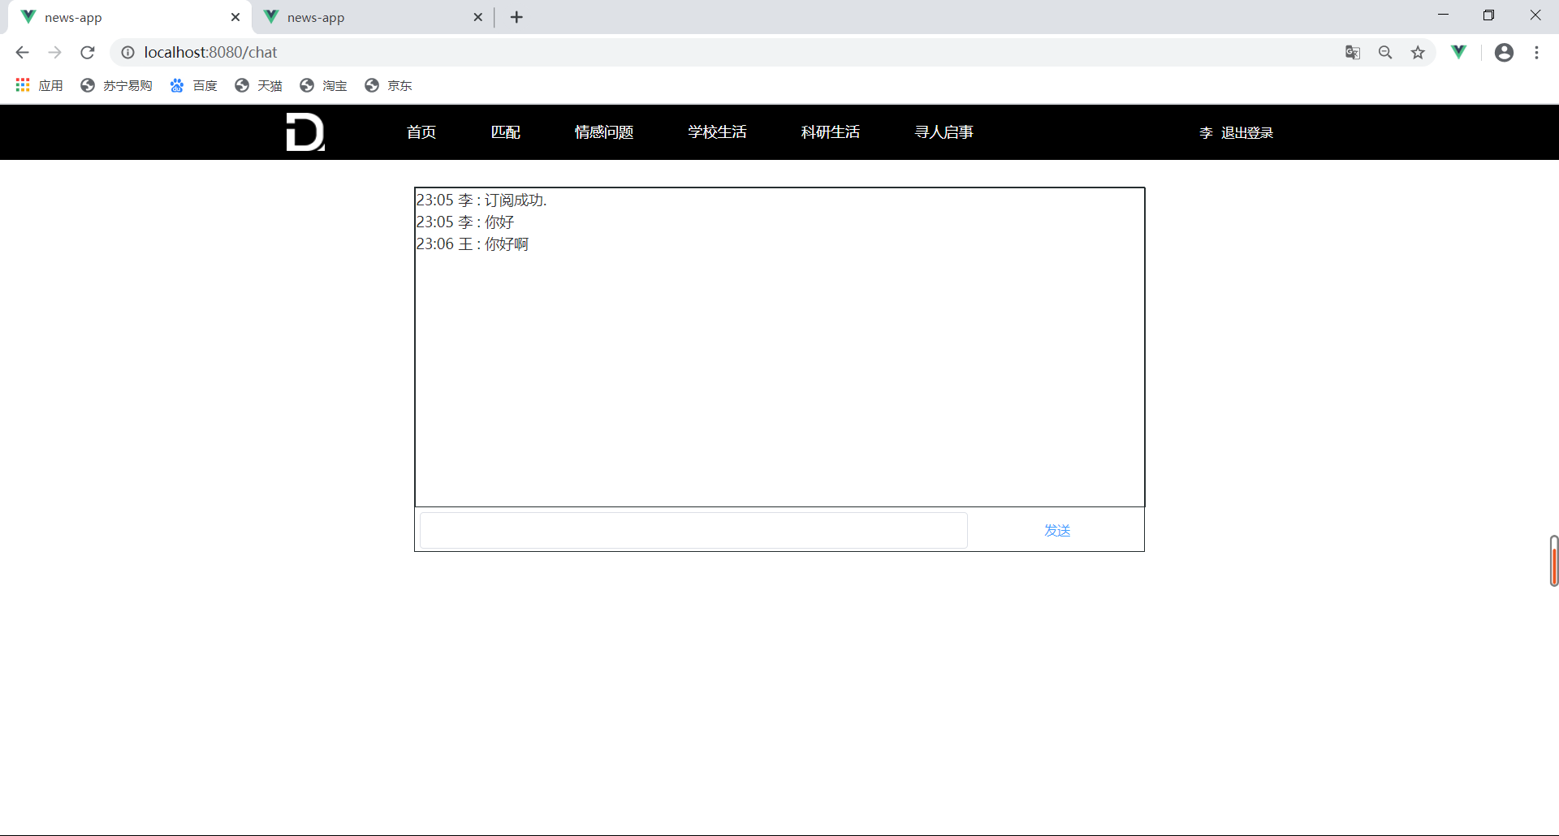
- 人员分工
李博文：前后端设计开发
张轩赫：参与前端开发
郭震洋：参与前端设计
张熙灏：后端设计开发
饶晔恒：后端设计
李博文进行项目的总体开发，贡献最大
张熙灏完成了一些后端开发，贡献较大
张轩赫参与设计部分前端，贡献较小
郭震洋参与设计前端，代码贡献很少
饶晔恒参与后端设计，代码贡献很少

